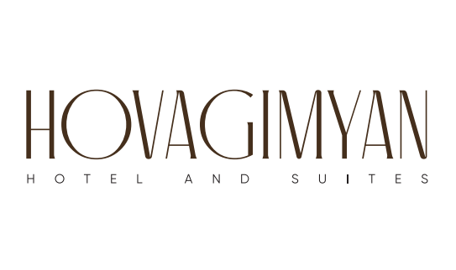

SÜRDÜRÜLEBİLİRLİK RAPORU
2025



Yüksekkaldırım Cad. No:49, Beyoğlu, 34425, İstanbul

OTEL TANITIMI
Otel, neo-klasik tarzda inşa edilmiş, Karaköy’ün dinamik enerjisine taze, şık bir hava katmak için tasarlanmış ve yenilenmiş tarihi bir tesistir. Karakoy Aparts Hotel, modern klasik tarzda tasarlanmış ve yeni nesil mobilyalarla dekore edilmiş 19 oda sunmaktadır. Kırmızı Tuğlalı Suite odalarda yüksek ve orijinal tavanlar yer alırken, Standart ve Superior odalar konuklara lüks hissi yaşatıyor. Ayrı oturma odalarına sahip 11 süit odamızda, “evden uzakta ev” konforu arayan konuklar için tasarlanmıştır. En üst katta muhteşem bir terasa sahip çatı katı ve Boğaz Manzaralı Penthouse Süit odalarımız, özel gecelemeleriniz için mükemmel bir tercihtir.

A- Etkili bir sürdürülebilir yönetimin gösterilmesi
A1: Sürdürülebilir Yönetimin Sistemi:
Kuruluşumuz Sürdürülebilir Turizm uygulamaları aşağıdaki tüm konuları kapsayacak şekilde planlanmıştır.
- Çevresel konular
- Sosyal konular
- Kültürel konular
- Ekonomi ile ilgili konular,
- Kaliteli hizmet ve ürün sağlama ile ilgili konular
- İnsan hakları ve etik değerler ile ilgili konular.
- Sağlık ve güvenlik ile ilgili tüm konular.
- Acil durum ve kriz yönetimi konuları
- Bu konuların tamamı ile ilgi mevcut ve olası potansiyel risklerin ele alındığı ve sürekli iyileştirmeyi sağlayan sürdürülebilir yönetim sistemi uygulamaktadır.
- Sürdürülebilirlik Yönetim sistemimizin aşağıdaki kriterleri kapsar ve bu alanda yapılan tüm çalışmalarımız dokümante edilmiştir.
- Sürdürülebilirlik faaliyetlerini içeren tüm çalışmalarımızı ve taahhütlerimizi içeren sürdürülebilirlik.

Politikalarımız web sitemizde yayınlanmıştır.
Sürdürülebilirlik politikamız

Sürdürülebilirlik Yönetim Sistemimiz, çevresel, sosyal, kültürel, ekonomik, kalite, insan hakları, sağlık ve güvenlik konularını kapsayacak şekilde planlanmış ve dokümante edilmiştir.
- Acil Durum Eylem Planları
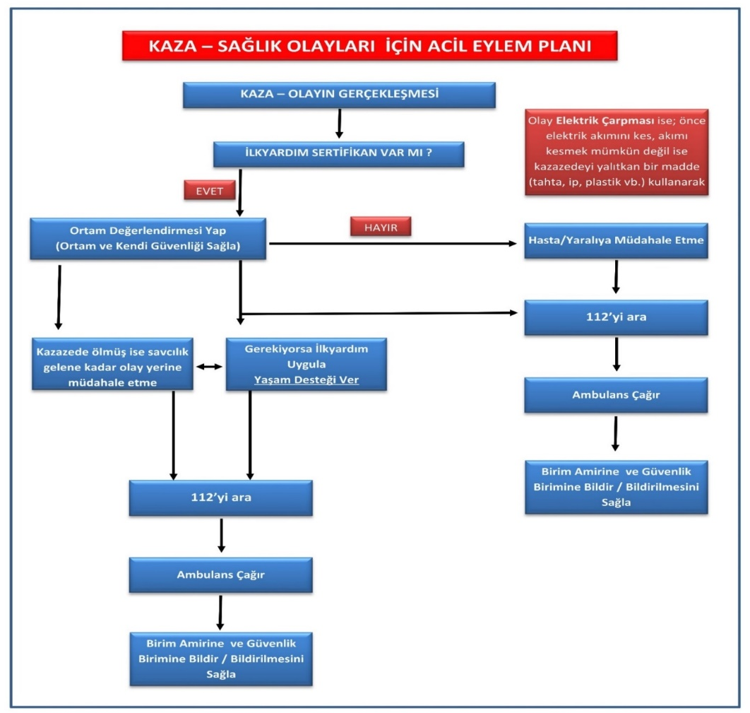
- Kuruluşumuz yukarıda tanımlanan konuların tamamı ile ilgili Sürdürülebilirlik Yönetim Sistemi Risk analizi yapmış ve riskli alanlarda önlem alması sağlamıştır.
- Sürdürülebilirlik Yönetim Sistemimizde tanımlı tüm uygulamalar izlenir, ölçülür ve kayıt altına alınarak dijital ya da yazılı kopya şeklinde hazır bulundurulur.
- Standart kapsamında gerekli izlemelere ait kayıtlar oluşturulmuş olup kaydın niteliğine bağlı olarak elektronik ortamda ya da manuel hazırlanmış kayıtlar olarak mevcuttur ve bu kayıtların niteliği ilgili kısımda tanımlıdır.
- Sürdürülebilirlik Yönetim Sistemimizin etkinliği ve performansı hedefler yolu ile izlenir ve değerlendirilir.
- Yukarıda tanımlı başlıkların tamamı ile ilgili hedefler hazırlanmış ve bu hedeflere ulaşmak için sorumlular ve stratejiler belirlenmiş olup her biri için periyodik izleme sağlanmaktadır, periyodik izlemeler sonucunda gerekirse hedeflerde değişiklikler yapılmaktadır.

Hedef İzleme Tablosu
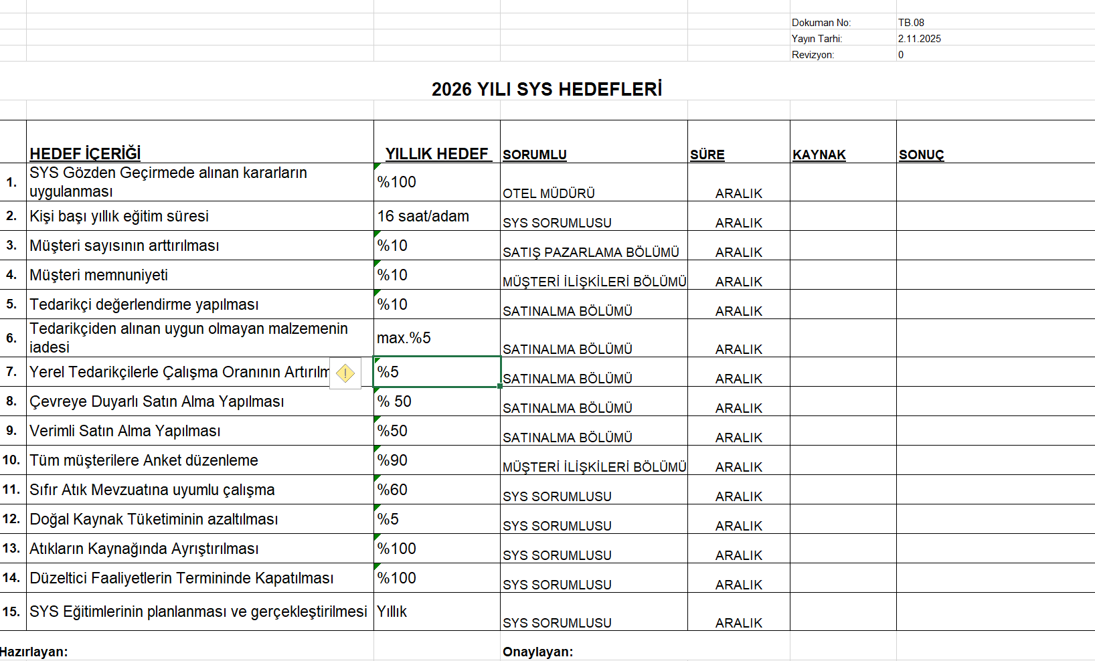

A2 Yasal uyum
Kuruluşumuzda, sağlık, güvenlik, işgücü ve çevresel konular da dahil olmak üzere yürürlükteki tüm yerel/bölgesel, ulusal ve uluslararası mevzuat ve düzenlemelere uygun olarak faaliyetler yürütülür.
- Kuruluşumuzun tabi olduğu yasal gerekliliklerin tanımlanması sağlanmıştır. Bu gerekliliklerin güncelliğinin zamanında takibi için öncelikle yasal gerekliliklerin gösterildiği

Mevzuat listesi mevcuttur.
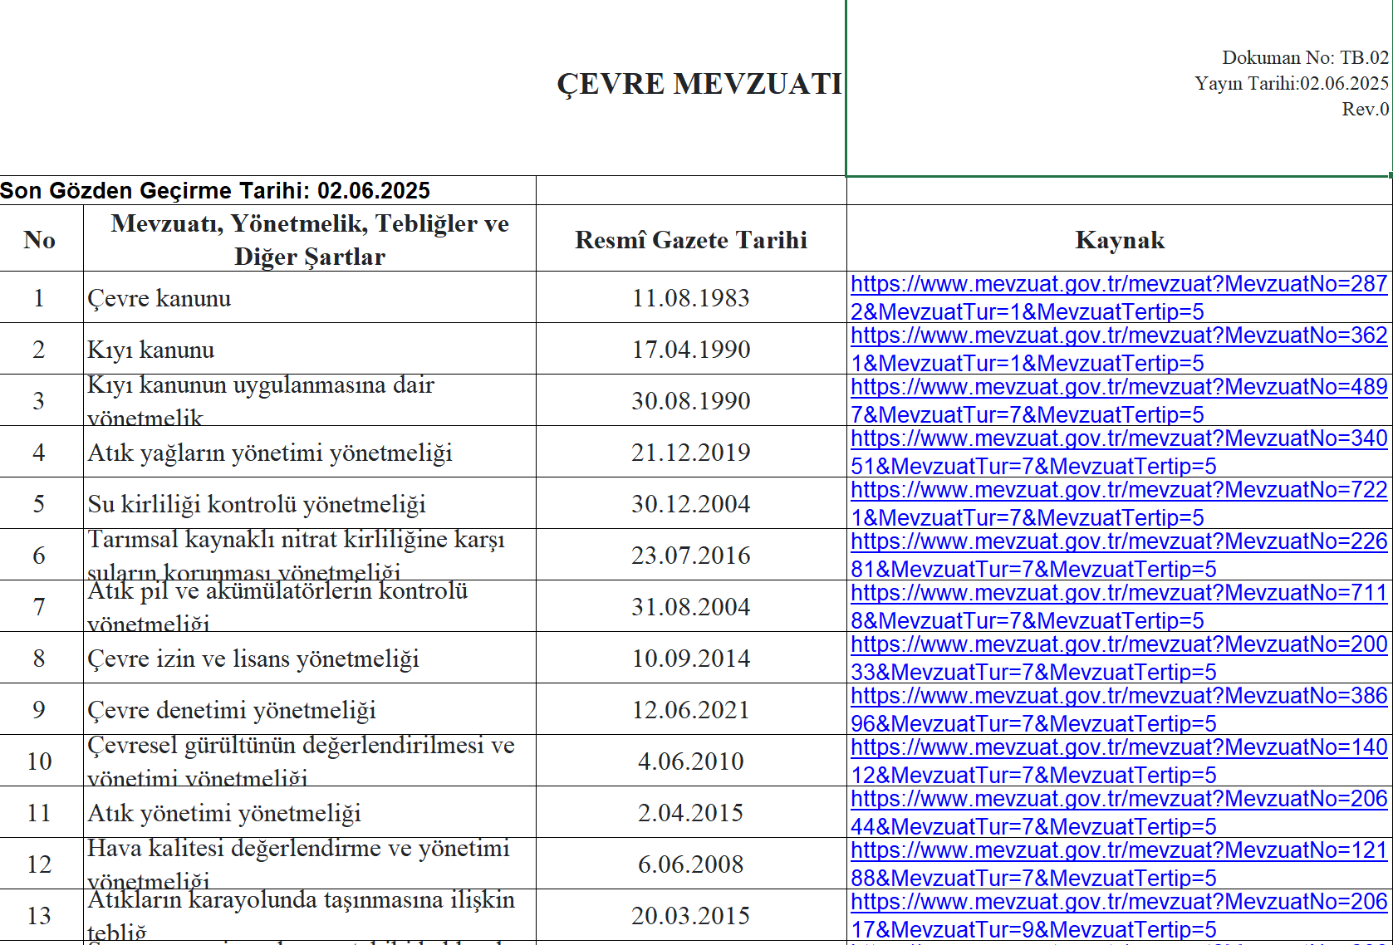
- Yasal olarak alınması gerekli ruhsat, belge, sertifika vb. sistemde hazır bulundurulur bu gereklilikler çalışan yetkinlik kriterleri için de geçerlidir. Kuruluşumuzda bulunması gerekli İstihdamı zorunlu personel ve sertifikalı personeller aşağıdaki gibidir bu çalışanların sertifikaları mevcuttur. Bazı hizmetler anlaşmalı yetkili kuruluşlardan hizmet alınır
A3 Raporlama ve iletişim
Kuruluşumuz, sürdürülebilirlik politikasını, eylemlerini ve performansını müşteriler de dahil olmak üzere paydaşlara, çalışanlarına ve ilgili taraflara iletir. Bu iletişim ve paylaşımların metotları aşağıda tanımlanmıştır.

- Sürdürülebilirlik performansı hakkında düzenli raporlar hazırlanmaktadır. Bu raporlama, sistemimizde izlemeye alınan hedefler çerçevesinde yine tanımlı periyotlarda gerçekleştirilerek yazılı hale getirilir, gerekirse dönemsel olarak revize edilir. Performansımızla ilgili raporlar müşteri ile web sayfasında paylaşılır.
- Sürdürülebilirlik politikaları ve eylemleri iç ve dış iletişim materyallerinde raporlanır ve Web sayfamızda yer alır
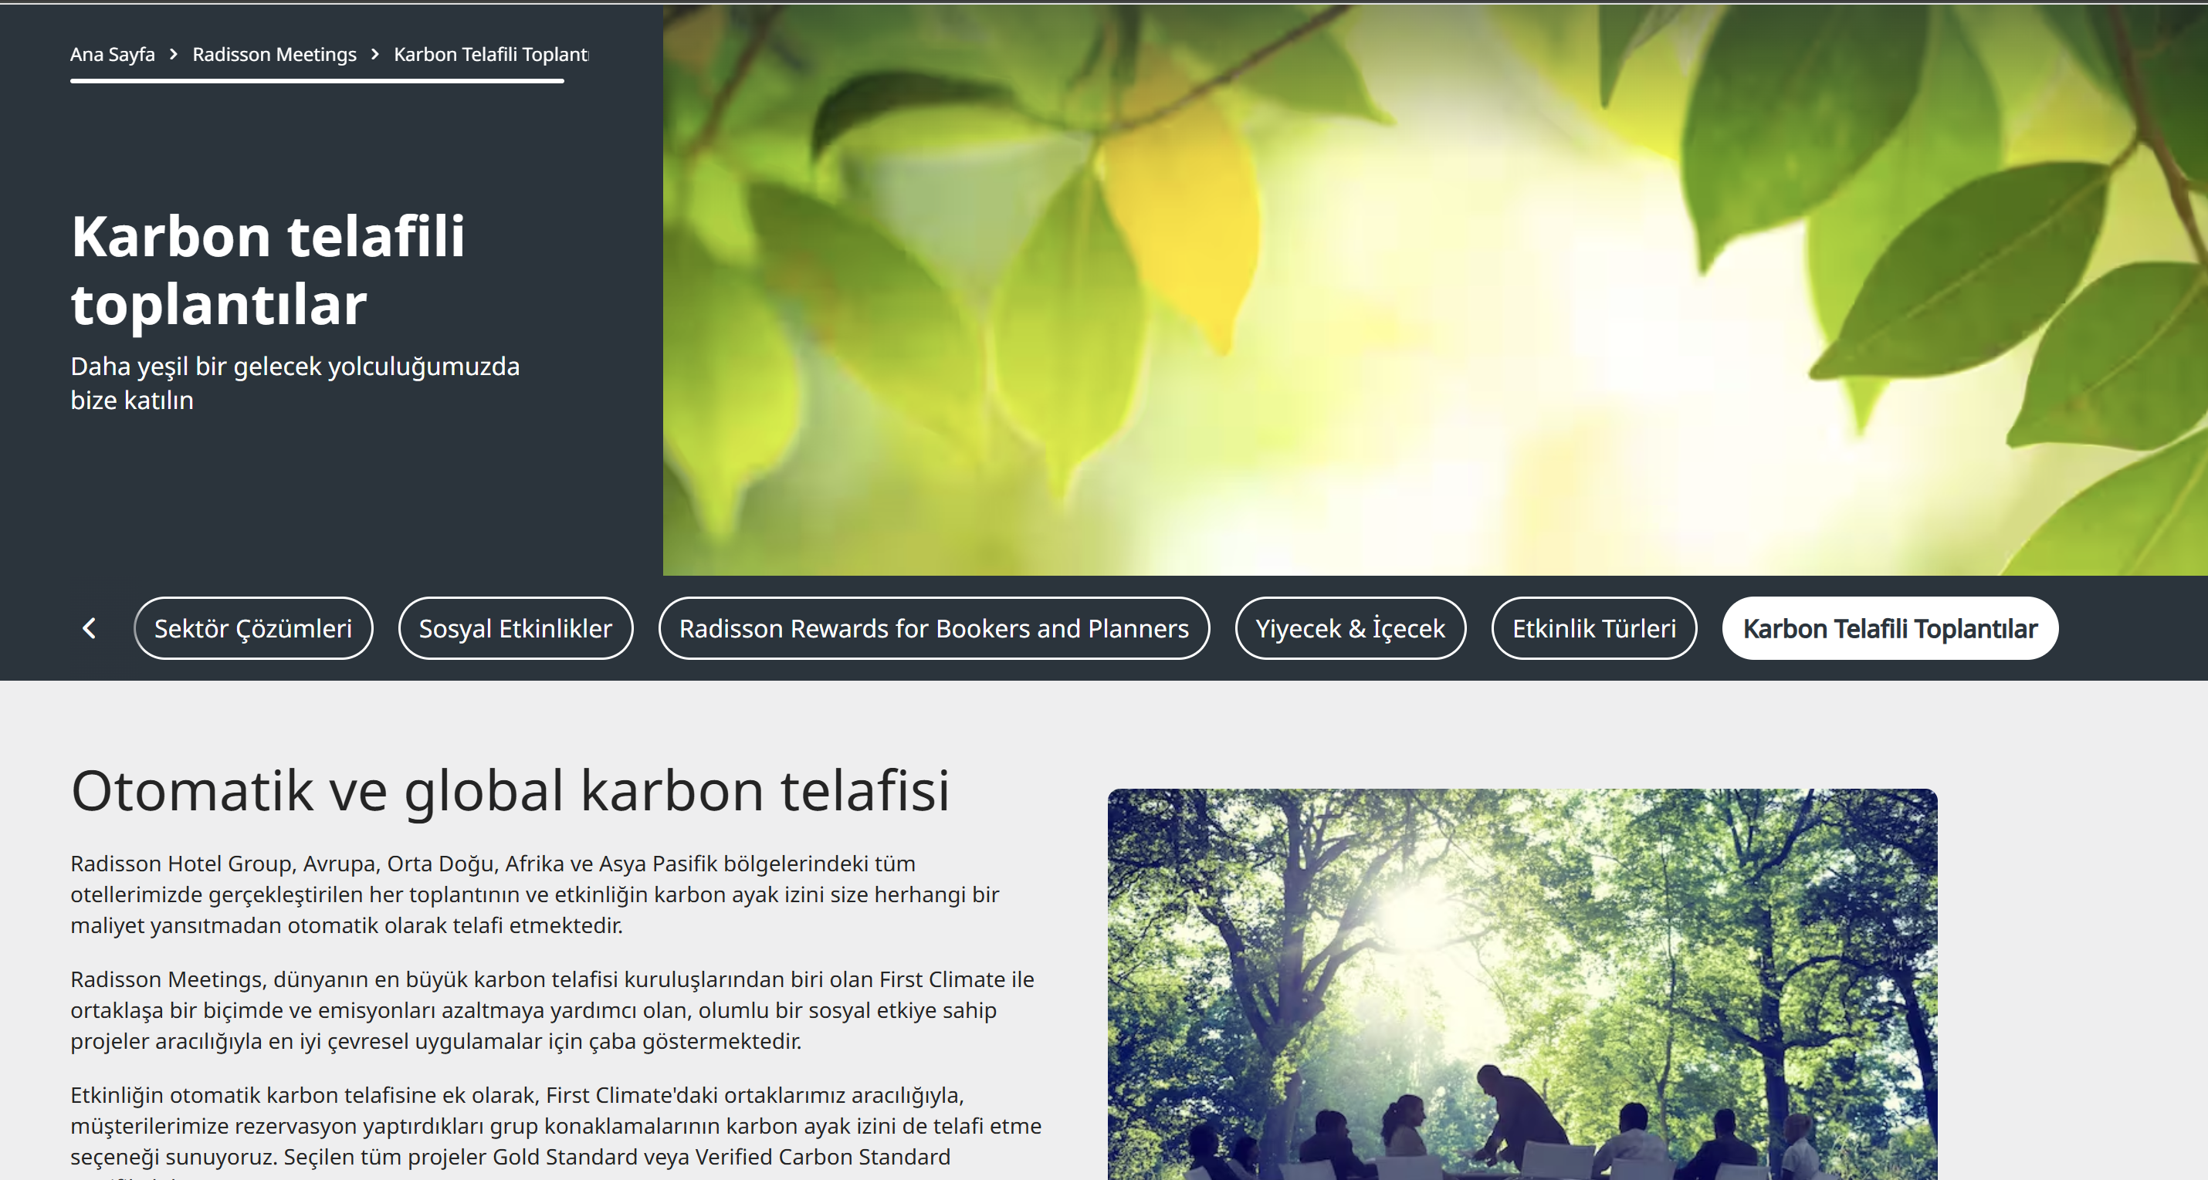

- Sürdürülebilirlik faaliyetleri kapsamında gerçekleştirilen uygulamaların tamamı ilgili seviyelerde çalışanlar ile aşağıdaki yöntemler ile paylaşılır. Bu paylaşımlardan kalite departmanı ve departman şefleri sorumludur.
- Eğitimler
- Personel yemekhanesinde duyuru ve yayınlar ile
- Bölüm toplantılarında yapılan bilgilendirmeler.
- Personel bilgilendirmesi QR kodları ile
- Ayrıca misafir ve ilgili taraflar ile paylaşım da yine
- Web sitesi
- Odalarda bulunan bilgilendirme notları
- Ortak kullanım alanlarında bulunan bilgilendirme yazıları ile
- Misafirlerin de sürdürülebilirlik sistemimize destek vermesi için genel alanlarda, odalarında, web sitesinde, bilgilendirme ve uyarılar mevcuttur. Ayrıca odalarda ve ortak alanlarda bulunan uyarıların örnekleri aşağıdaki gibidir.
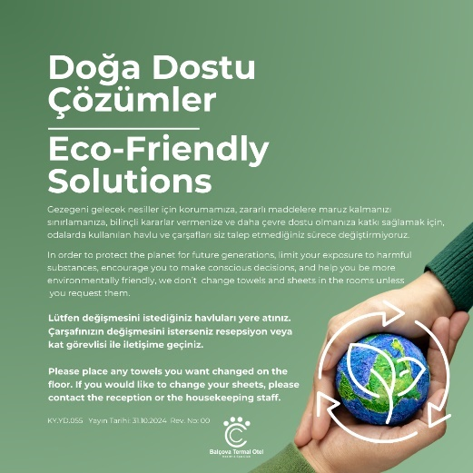 | 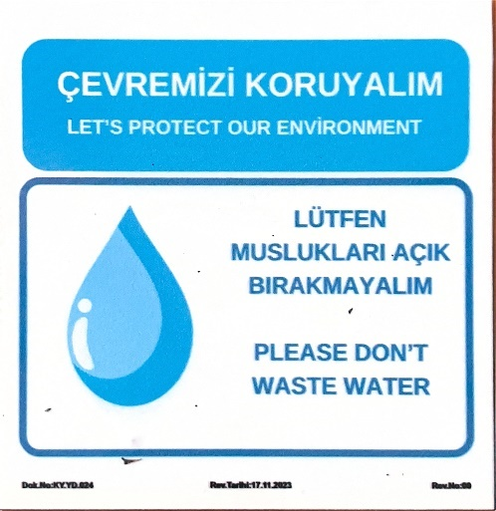 | 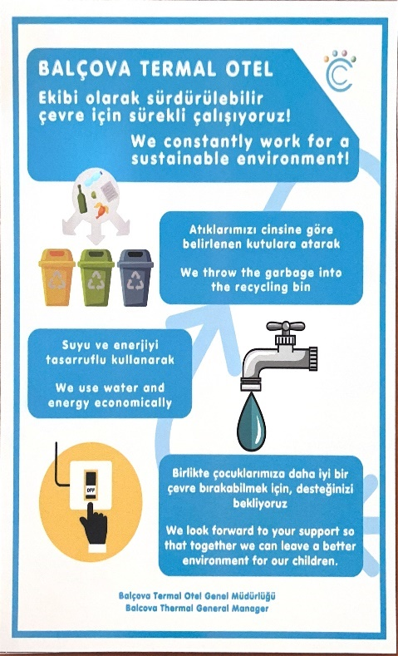

A4 Personel Katılımı
Çalışanlarımızın tamamı, sürdürülebilirlik yönetim sistemimiz kapsamında eğitimler ile bilgilendirilmiş ve farkındalıkları sağlanmıştır. Uygulayıcılar ve Yöneticiler için görev ve sorumluluklar tanımlanmış olup görev ve sorumlulukların yerine getirilmesi için kontroller sağlanmaktadır.
Çalışanların eğitimleri periyodik olarak sağlanarak uygulamalar etkili hale getirilmektedir. Personelin katılımı ile ilgili tüm faaliyetler kalite departmanı bölümü tarafından yürütülmektedir.
- Sürdürülebilirlik Yönetim Sistemimiz ile ilgili personel için gerekli eğitim ve yetkinlik belgeleri mevcuttur. Çalışanların tamamı ilk iş başı eğitimi içeriğinde sürdürülebilirlik ile ilgili temel eğitim konularını alırlar.
- Kuruluşumuzda iç eğitim ya da dış kaynaklı olarak sağlanan eğitimlerin katılım kayıtları / sertifikaları mevcuttur. Yönetici ve sisteminin etkin işleyişinde görev alan çalışanların tamamı Kalite Yönetim, Çevre Yönetim Sürdürülebilirlik Sistemleri konusunda eğitim ve sertifika almışlardır.
- Personelin aldığı eğitimlerin kayıtları Kalite birimince hazır bulundurulur, eğitimlerin içeriğini oluşturan dokümanlar sistemimizde erişilebilir şekilde mevcuttur. Eğitim materyalleri Türkçe hazırlanır.
- Belirli bölgelerde çalışan personellerin taşıması gerekli nitelikler tanımlıdır ve özel eğitim gerektiren alanlarda çalışan personellerin bu eğitimleri alması sağlanmıştır. Personel ilgili disiplinlerde/becerilerde sertifika ve niteliklere sahiptir.
A5 Müşteri Deneyimi
Sürdürülebilirlik konuları da dahil olmak üzere müşteri memnuniyeti izlenir ve düzeltici önlemler gerçekleştirilir.
- Misafir memnuniyet seviyeleri sosyal medya kanalları verileri ile takip edilir bu sitelerdeki veriler esas alınır.
2025 yılı Aralık ayı itibari ile faaliyete girmemiz sebebiyle veri toplama sürecimiz devam etmektedir. Google 5 üzerinden 4,0 , Trip Advisor 3,7 puan memnuniyet seviyesi sağlanmıştır.
- Misafir memnuniyeti ve şikayetleri ölçülür izlenir ve sonuçları analiz edilir misafir memnuniyeti ölçüm kriterlerine sürdürülebilirlik ile ilgili maddeler eklenmiştir, misafir beklentilerinin alındığı geri bildirim sistemi mevcuttur. Yeni faaliyete girmiş olmamız sebei ile henüz bir şikayet verisi oluşmamıştır.
- Olumsuz geri bildirim ve şikayetler verilen yanıtlar kaydedilir. Analiz edilir ve kuruluşumuzun şikayetleri veri analizleri ile ele alınarak cevaplanır ve misafir ile mutabık kalınır.
Misafir şikayetlerine karşın alınan aksiyon ve düzeltici eylemlere ilişkin kayıtlar mevcuttur.

Web sitemizde bulunan Google memnuniyet oranlanı;

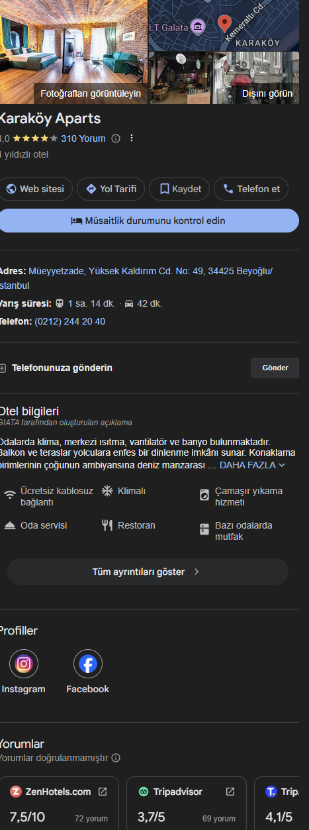

A6 Doğru tanıtım
Otelimizin sahip olduğu hizmetler doğru ve şeffaf olarak web sitemizde, tanıtım materyallerimizde ve sosyal medya kanallarımızda tanımlanmıştır. Sunulabilecek hizmetten daha fazlası için beyan mevcut değildir.
Kuruluşumuzda Sürdürülebilir Turizm gerekliliklerine ait mevcut uygulamalarımız, dokümanlarımızda tanımlıdır. İlgili dokümanlarda beyan edilen tanıtımların doğruluğu görsel olarak ve izinler lisanslar yazılı dokümanlar ile kanıtlanır.
A7 Binalar ve altyapı
A7.1 Uyum
Korunan ve hassas alanlar ve tarihi miras konuları ile ilgili imar gerekliliklerine ve yasalara uyulur.
- Arazi kullanımı için tapu imar izni ve onayları mevcuttur. İnşaat alanınsa sit v.b bölge bildirilmemiştir.
- Yapı ve arazi için izinler alınmıştır.

A7.2 Uyum
Doğal ve kültürel çevrenin kapasitesi ve bütünlüğü göz önünde bulundurulur.
- Tesisde bahçe ve peyzaj yoktur. Sadece otel içinde canlı bitkiler bulunmaktadır.
- Ağaç kesilmemiş ve bitkilere zarar verilmemiştir. Otelimizde bulunan bitkilerin cins ve sayılarının envanteri mevcuttur.
- Tehdit altındaki veya korunan türler yerinden edilmemiş ve tüm vahşi yaşam alanı yoktur.
- Su yolları / su toplama havzaları / sulak alanlar yoktur.

A7.3 Sürdürülebilir uygulamalar ve materyaller
Yerel/bölgesel olarak uygun, sürdürülebilir uygulamalar ve materyallerin kullanımı sağlanmaktadır.
- Kuruluş binası mümkün olduğunca betonarme ve cam malzemelerden yapılmıştır, mermer ve ahşap parke alanlar mevcuttur.

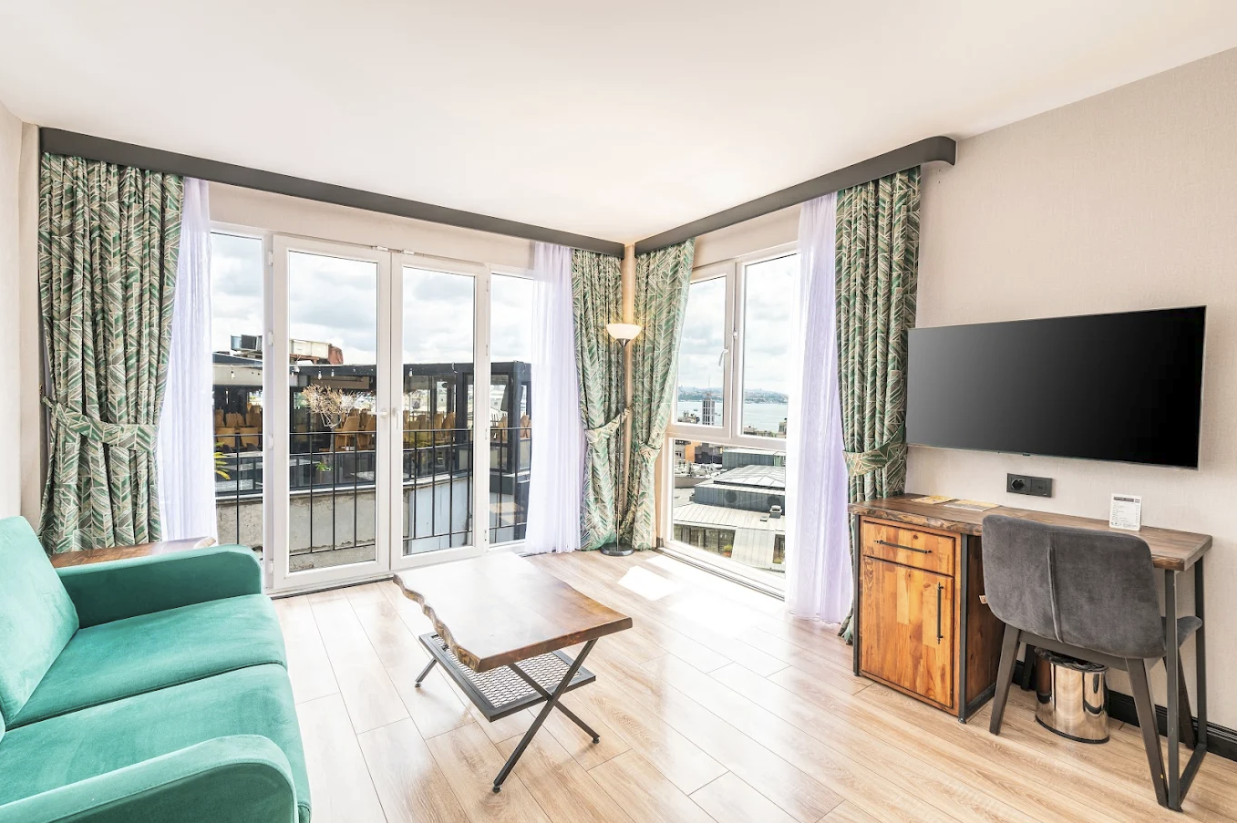
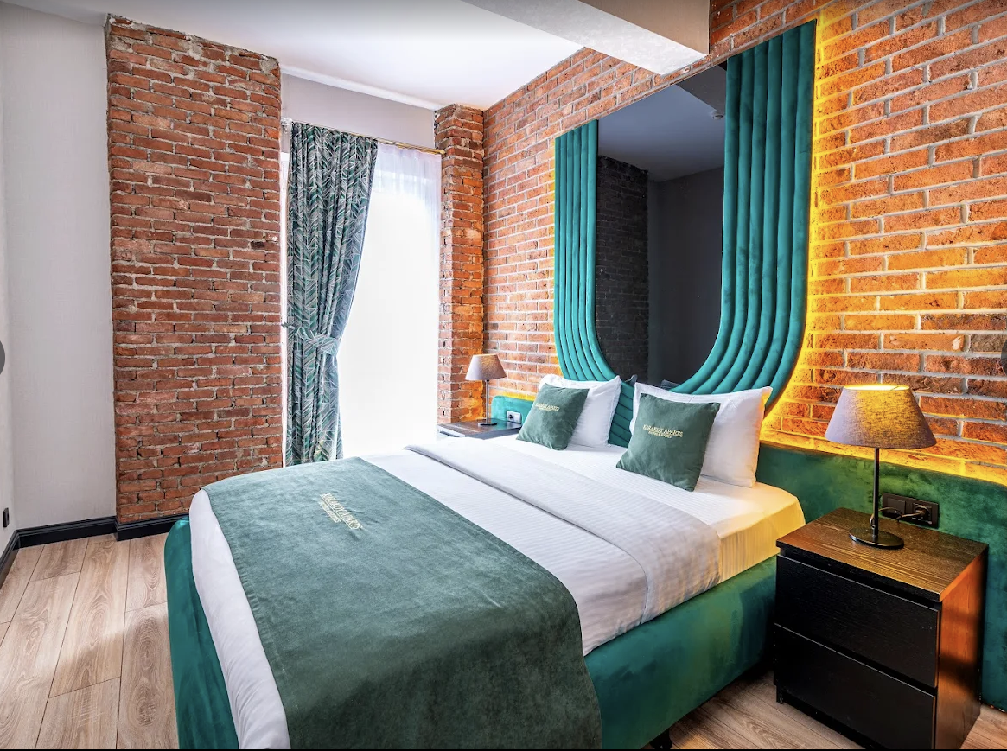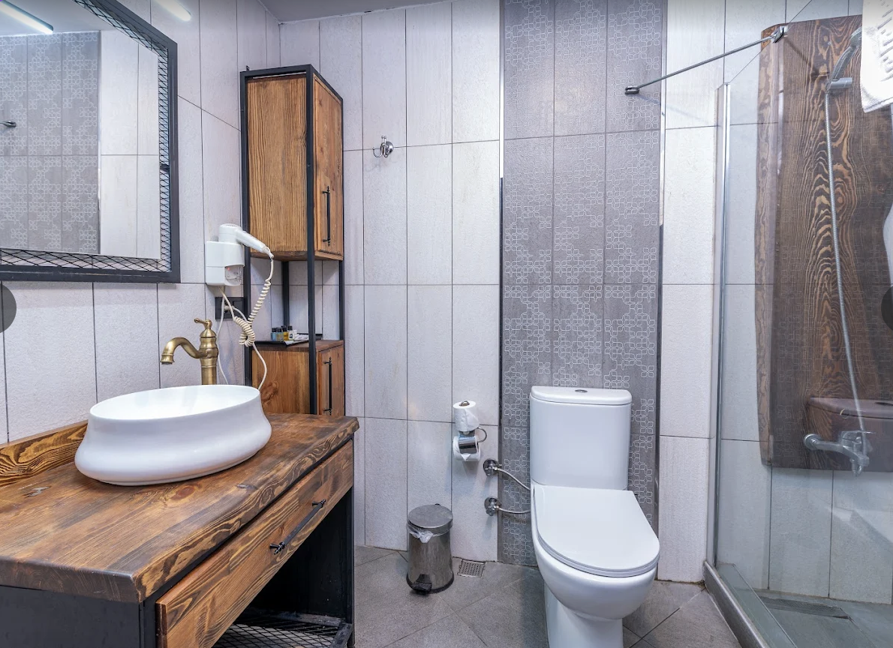
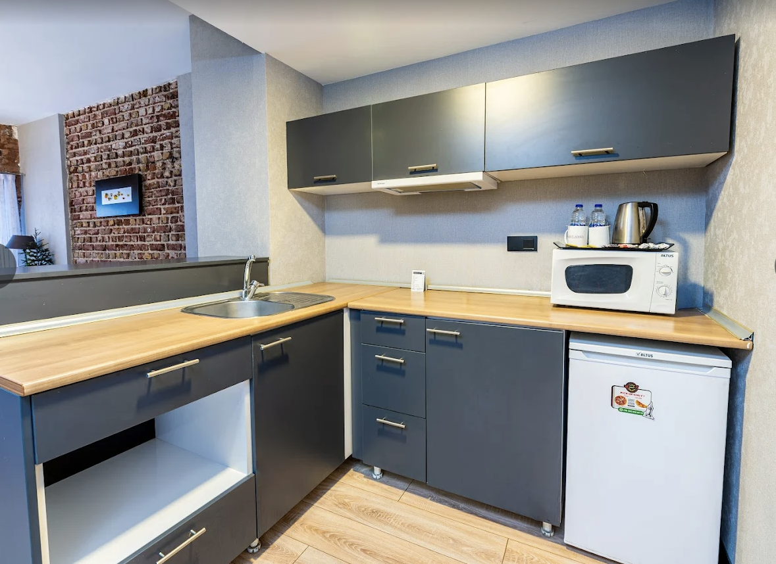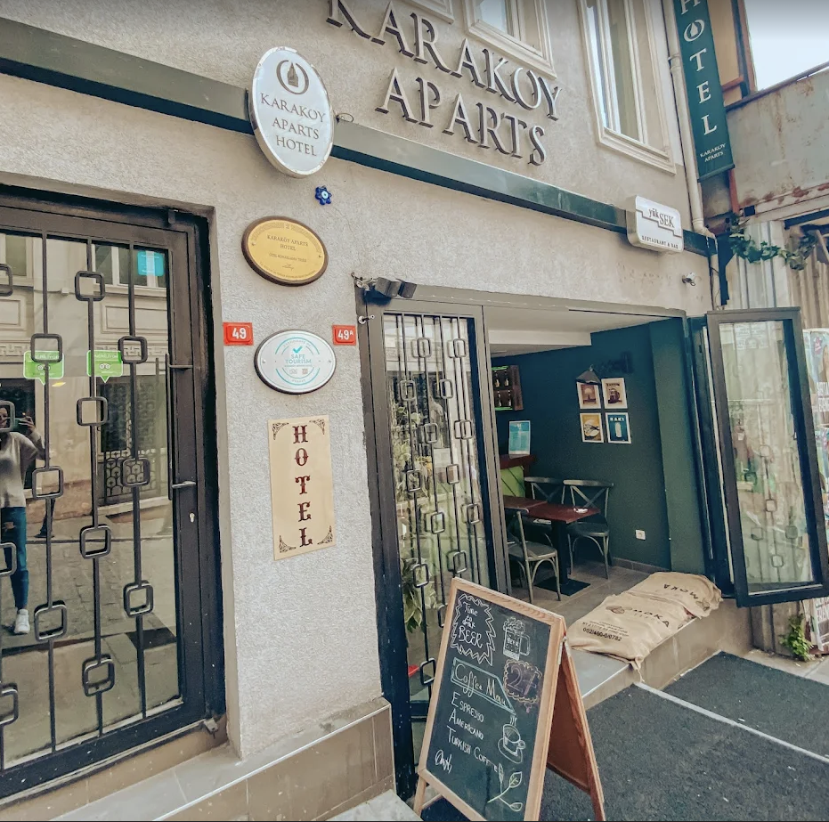

Suıte odalarda ahşap ve cam detaylar

b. Ek sulama ve bakım gerektiren bitkilerden kaçınılmıştır.
d. Binalarda kolay bulunabilen ve çevreye zararlı olmayan malzemeler kullanılmıştır.
e. İnşaatlardan ve tadilatlardan kaynaklanan atıklar yasalara uygun olarak tadilat yüklenicisi kuruluşlar tarafından sağlanmaktadır.
A7.4 Herkes için erişim gerektiğinde özel ihtiyaçları olan kişilere erişim ve bilgi sağlanmaktadır
- Alanlarımız fiziksel engelli ve diğer özel ihtiyaçları olan kişiler tarafından erişilebilir değildir. Tesiste Engelli odası bulunmamaktadır.
- Asansörlerde sesli uyarı ve Braille alfabesi mevcuttur.
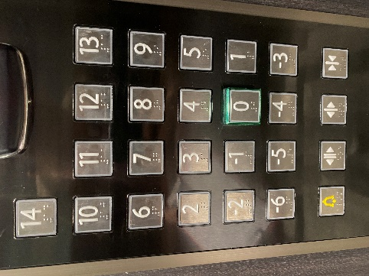
- Kuruluşumuzun Erişilebilirlik düzeyi hakkında açık ve doğru bilgiler misafirlerimize ve ilgili taraflara verilmektedir. Bu bilgiler web sitesinde paylaşılır.
A8 Karadaki su ve mülkiyet hakları
İşletme tarafından satın alınan toprak, su ve mülkiyet hakları yasaldır, yerel/bölgede yaşayanların haklarına uygundur.
- Arazi mülkiyeti, tapusu ve bina ruhsatı mevcuttur.
- Su, elektrik, doğal gaz vb abonelikleri alınmıştır. Aylık olarak kullanımlar faturalandırılmaktadır.
- Yerel Yönetim /Belediye izinleri gerekli mevzuatlara uygun olarak alınmıştır.
- Yapı izinleri mevcuttur kaçak ve ruhsatı olmayan yapı bulunmaz.

A9 Bilgi ve yorumlama
İşletme, doğal çevre, yerel/bölge kültürü ve kültürel miras hakkında bilgi ve yorumların yanı sıra doğal alanları, canlı kültürleri ve kültürel miras alanlarını ziyaret ederken uygun davranışların açıklamasını da sağlar.
Bölge yakınlarında doğal alan bulunmamaktadır.
Doğal ve kültürel alanları ziyaret ederken alınacak önlemler ile ilgili bir yazı yayınlanmıştır.

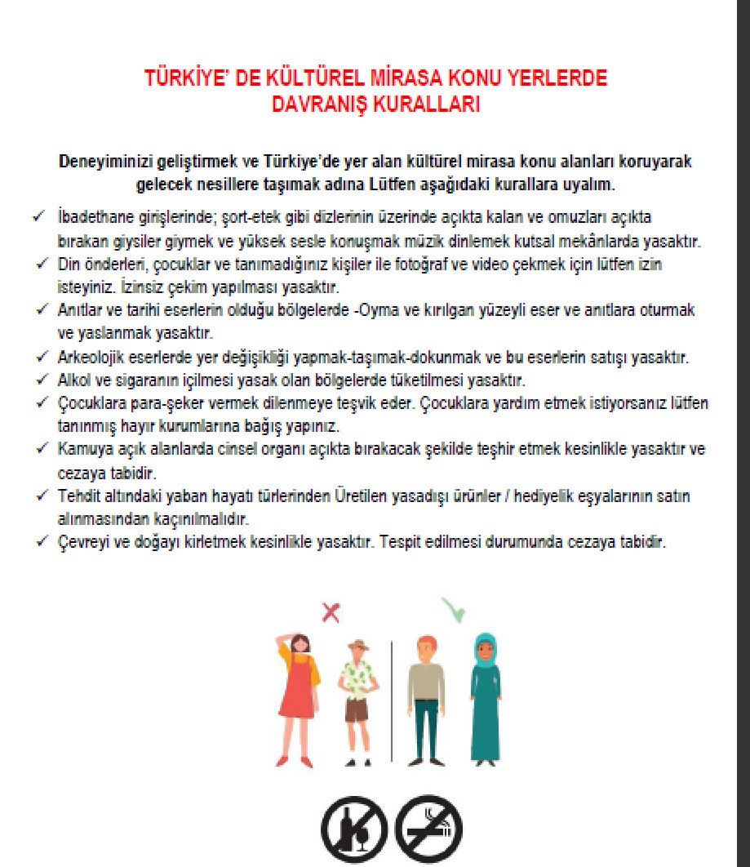
A10 Destinasyonun katılımı
Kuruluşumuz bölgede sürdürülebilirlik uygulamalarının geliştirilmesi için planlama ve yürütmede önderlik sağlar.
a. Çalışanlar yerel/bölgenin doğal ve kültürel mirası hakkında bilgilendirilir ve eğitilir. Eğitim içeriğinde yakın doğal çevre ile ilgili bilgiler mevcuttur.
b. Doğal çevre tanıtımlarında ve ziyaretlerinde hem çalışanlar hem de misafirler için uyulması gerekli kurallara ilişkin bilgilendirme resepsiyonda ve web sitemizde sağlanmıştır.
- Kuruluşumuz TGA üyesidir ve Turizm işletmeleri ile ortak çalışmalar yürütür.
- STK’lar il birlikte sürdürülebilirlik organizasyonları düzenlenir özellikle ETİK kapsamında tüm çalışmalar sağlanır.
B.Yerel/Bölge toplumunun sosyal ve ekonomik faydalarının en üst düzeye çıkarılması ve olumsuz etkilerin en aza indirilmesi
B1 Yerel halkın/Bölge halkının desteklenmesi
Bölge olanakları ve şartları takip edilir, tanıtımlar ile İşletmeler için, destek sağlanır.

B2 Yerel/Bölgesel istihdam
Yerel /Bölge sakinlerine, yönetim pozisyonları da dahil olmak üzere, istihdam ve ilerleme için eşit fırsatlar sağlanmakta bölge çalışanları tercih edilmektedir.

- Çalışanlarımız yakın çevreden tercih edilir, talep olması halinde bölge halkı istihdam edilmektedir, çalışan oranları hedefler ile izlenir. Bölge okullarından stajyer öğrenciler için istihdam sağlanmaktadır.
- Yakın çevreden çalışanların yönetim pozisyonlarındaki oranı izlenir.
- Çalışanların tamamına eğitim verilir.

ÇALIŞAN ORANLARI
KADIN ÇALIŞAN | ERKEK ÇALIŞAN | TOPLAM ÇALIŞAN | KADIN ÇALIŞAN ORANI | ERKEK ÇALIŞAN ORANI

B3 Yerel/Bölgesel satın alma
Kuruluşumuz mal ve hizmet satın alırken ve sunarken mevcut ve yeterli kaliteyi sağlayan yerel/bölgesel tedarikçilere öncelik vermektedir.
- Kuruluşumuzda teslim ve satın alınan ürün ve hizmetlerin denetim ve değerlendirmesi sürekli ve her teslimatta yapılmaktadır, ayrıca ürün ve hizmet tedarikçilerinin yıllık olarak değerlendirmesi sağlanır.
Değerlendirmesi sağlanan Toplam ….. tedarikçiden ….. adedi Karaköy ve çevre ilçelerinden seçilmiş olup yerel tedarikçi ile çalışma oranı % ….olarak tespit edilmiştir. Yerel tedarikçi ile çalışma hedefimiz % ….. dir.

- Kuruluşumuz kalitesi, fiyat performansı uygun olmak koşulu ile ;
- Bölge halkına ait olan ve yerel ürünleri satın almayı tercih eder.

- Bazı şarküteri ürünleri
- Yaş sebze meyve
- Taze balık
- İnşaat
- Yakıt
- Et ürünleri kasaptan
- Su
- Karadut
- Gevrek, boyoz gibi unlu mamuller
- Otelde kullanılan oda ve spa terlikleri

- Adil ticaret sağlayan tesislerin izlemesi ve belgelerinin kontrolü uygulaması başlatılmış olup 2025 Aralık ayından itibaren Adil ticaret sertifikasına sahip ürünlerin temini sağlanacaktır. | 

B4 Yerel/Bölgesel girişimciler
Kuruluşumuz yerel/bölge girişimcileri yerel/bölgenin doğasına, tarihine ve kültürüne dayanan sürdürülebilir ürün ve hizmetlerin geliştirilmesi ve satışını Bölge halkı ile girişimcileri aynı kapsamda ele alarak desteklemektedir.
- Otel çevre bölgesindeki restoranların tanıtımı yapılarak bölgesel girişimcilere destek sağlanır.
- Yerel/Bölgedeki girişimcilerle ortak girişim ve ortaklık fırsatları değerlendirilir ve uygun olduğunda takip edilir ve destek verilir.

B5 İstismar ve taciz
Kuruluşumuz, özel korumalı gruplar ve diğer savunmasız gruplara yönelik ticari, cinsel veya başka herhangi bir istismar veya tacize karşı bir politika uygulamaktadır.
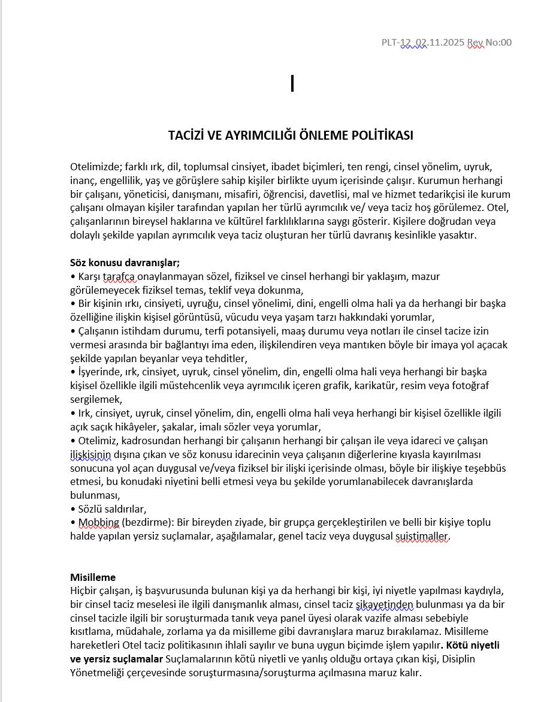
Taciz ve Ayrımcılığı Önleme Politikası Beyanımız

- Kuruluşumuzun standartlarının istismar ve taciz konusunda kesin politikaları mevcuttur ve bu politikalara uyulur. Şikayetler ve bildirimler gerekli durumlarda kolluk kuvvetlerine yapılır.
- Politikamız içinde yer alan istismar ve taciz ile ilgili taahhütler web sayfasında yayınlanmıştır.
- Çalışanlarımıza istismar ve tacizi algılama, öngörme, karşı koyma ve bildirme konularında eğitimler verilmektedir.

B6 Fırsat Eşitliği
Kuruluşumuzda, ayrımcılık yapılmaksızın yönetim pozisyonları da dahil olma üzere istihdam olanakları sağlanmaktadır.
- Kuruluşumuzda tüm çalışanlar için eşit haklar mevcuttur. Dil, din, ırk, cinsiyet ayrımı yapılmaz.
- Çalışan oranları izlenir. (Kadın çalışan, yabancı çalışan, bölge çalışanı). Bu grupların her birinden gelen çalışanların oranı izlenir.
- Terfiler adil olarak gerçekleştirilir, terfilerde ayrımcılık engellenmiştir.

B7 İyi-Saygın Çalışma
Çalışma haklarına saygı duyulur, güvenli ve emniyetli bir çalışma ortamı sağlanır ve çalışanlara en az asgari ücreti ödenir. Çalışanlara düzenli eğitim, deneyim ve ilerleme fırsatları sunulur.
- Kuruluşumuzda yasal çalışma kurallarına uygun çalışılır (Kuruluşumuzda 3 vardiya ve ara vardiya olmak üzere haftalık toplam 45 saat çalışılır.) Giriş çıkışlarda kart okutma ile çalışma saatleri kontrol edilir.
- Asgari ücret altında ücret ödenmez
- Tüm personelimizin için alınan eğitimin seviyesini ve sıklığını gösteren eğitim kayıtları tutulur.
- Çalışanlarımız ile sözleşme yapılır, sosyal hakları uygulanır ve korunur
- Çalışanlarımız için temiz hijyenik kullanım alanları sağlanır bu alanların uygunluğu tanımlı periyotlar ile kontrol edilir. Otel çalışanlarına indirimli olarak otel olanaklarını kullanmaları konusunda imkân sağlanmaktadır. Çalışanların uygun dinlenme alanları, yemekhaneleri uygun olarak planlanmıştır.

B8 Topluma hizmet faaliyetleri
Kuruluşumuz faaliyetleri, işletmeye komşu topluluklara yiyecek, su, enerji, sağlık veya sanitasyon gibi temel hizmetlerin verilmesini tehlikeye atmaz.
- Kuruluşumuz enerji kaynaklarının tamamını abonelikler ile sağlar.
- Kuruluşumuz ile ilgili şikâyet olması halinde CİMER ve Belediye’ye şikâyet edilebilir.
- Çevre kaynaklarını fazla tüketmemek konusunda özen gösterilir.

B9 Yerel/Bölgesel geçim kaynakları
Kuruluşumuzun faaliyetleri, arazi ve su kaynakları kullanımı, geçiş hakkı, ulaşım ve barınma dahil geçim kaynaklarına yerel erişimi olumsuz etkilemez.
- Yatırımlar yasal izinler ile yapılmaktadır, izinsiz ve onaysız faaliyet yürütülmez yerel yönetim izinleri mevcuttur.

C: Kültürel mirasın faydalarının en üst düzeye çıkarılması ve olumsuz etkilerinin en aza indirilmesi

C1 Kültürel etkileşimler
Kuruluşumuz, olumsuz etkileri en aza indirmek ve yerel/bölgesel yararlar ile ziyaretçi tatminini en üst düzeye çıkarmak üzere yerel/bölgede kabul gören yönlendirmeleri takip etmektedir.

Kuruluşumuzun çevresinde Kültürel açıdan hassas alan bulunmamakla birlikte Tarihi Yarımada’nın tarihi eser ve kültür alanlarının tanıtımı web sitemizde yer almaktadır.

- Otelimizin resepsiyonunda broşürler mevcuttur.

C2 Kültürel mirasın korunması
Kuruluşumuz, tarihi, arkeolojik, kültürel ve manevi öneme sahip yerel/bölgesel mülklerin, alanların ve geleneklerin korunmasına ve geliştirilmesine katkıda bulunur.

Ayrıca kültürel alan ve bu alanları koruyan kuruluşlar için bağış yapılır destek sağlanır. Kuruluşumuz, kültürel mirasın korunması için Kültür kuruluşlarına katkı yapar ve yaptığı katkıyı kaydeder.

C3 Kültür ve mirasın sunulması
Kuruluşumuz yerel/bölge halkının fikri mülkiyet haklarına saygı gösterirken, geleneksel ve çağdaş yerel kültürün otantik unsurlarını hizmetimizde, tasarımımızda dekorasyonumuzda, menülerimizde yaşatmaktayız.

- Yerel/Bölgesel sanatsal çizimler ve kültürel geziler kuruluşumuzda mevcuttur bu alan ve tasarımlar aşağıda tanımlanmıştır.
- İstanbul Tarihi ile ilgili bilgiler kütüphanedeki kitaplarımızda mevcuttur.
- İstanbul tanıtımı web sitemizde mevcuttur.
- Konaklayan misafirlerimiz için tur organizasyonları gerçekleştirilmektedir.
- Türk kahvesi Türk lokumu ile servis edilir.

- Yaşayan kültürel miras ve geleneklerin korunması proseslerimize yansıtılmıştır, sunulan yiyecek içecek faaliyetlerinde, satış faaliyetlerinde ve etkinliklerde kültürel miras ve geleneklerin korunması belirgin hale getirilmiştir
- Geleneksel mezeler
- Geleneksel ev yemekleri bulunur.
- Gözleme, mantı, börek, kurabiye gibi geleneksel yiyecekler bulunur.
- Zeytinyağlı sebze yemekleri
- Et yemekleri

- Kuruluşumuz müzik yayınları için telif haklarını yıllık olarak ödemektedir. Müzfed belgesi alınmıştır.

C4 Eserler
Tarihsel ve arkeolojik eserler, yerel/bölge ve uluslararası yasaların izin verdiği durumlar dışında alınıp satılmaz veya sergilenmez.

- Kuruluşumuzda tarihi eser niteliği taşıyan eserler ve yasak olan ürünler bulunmaz. ,

D: Çevreye olan faydaların en üst düzeye çıkarılması ve olumsuz etkilerin en aza indirilmesi

D1 Kaynakları koruma
D1.1 Çevreye duyarlı satın alma:

Kuruluşumuz satın alma politikaları, ürünler, yiyecek, içecek, inşaat malzemeleri ve sarf malzemeleri dahil olmak üzere çevresel açıdan sürdürülebilir tedarikçiler ve ürünlere öncelik verir.
- Kuruluşumuzun yazılı hale getirilmiş satın alma politikası mevcuttur. Kuruluşumuzda çevreci, ekolojik, doğal ürünlerin satın alımı sağlanır ve tercih edilir.

Yiyecek ve İçecek Sektöründe Sürdürülebilir Satın Alma Politikası
- Taze ve Yerel Ürünler: Kuruluşumuz, gıda tedarikinde yerel çiftçilerden temin edilen, mevsimsel ve organik ürünleri tercih eder.
- Sertifikalı Ürünler: Satın alınan gıda ve içecekler, organik, mümkünse adil ticaret (FairTrade) ve/veya sürdürülebilir balıkçılık sertifikasına sahip ürünler olmalıdır. Bu sertifikalar, ürünlerin üretim süreçlerinin çevreye duyarlı olduğunu ve sosyal sorumluluk taşıdığını gösterir.
- Ambalaj Seçimi: Gıda ürünlerinin ambalajlarında geri dönüştürülebilir veya biyolojik olarak çözünebilen malzemeler tercih edilir. Plastik yerine cam, karton veya kompost edilebilir malzemeler kullanılır.

Genel Sürdürülebilir Satın Alma Politikası
- Sertifikalı Tedarikçiler: Kuruluşumuz, sürdürülebilirlik ve çevre dostu uygulamalara odaklanan tedarikçilerle çalışmayı tercih eder. Bu tedarikçiler, ISO 14001 çevre yönetim sertifikasına sahip veya sürdürülebilirlik alanında tanınmış diğer sertifikalara sahip olmalıdır.
- Enerji ve Su Tüketimi: Satın alınan ürünlerin üretim süreçlerinin enerji ve su verimliliği konusunda sürdürülebilir standartları karşılamasına dikkat edilir. Çevreye duyarlı üretim tesislerinden alınan ürünler, karbon ayak izini azaltır.
- Uzun Ömürlü Ürünler: Kuruluşumuz, uzun ömürlü, dayanıklı ve tamir edilebilir ürünleri tercih eder. Bu, hem doğal kaynakları daha verimli kullanmayı sağlar hem de atık miktarını azaltır. Tabak, bardak gibi ürünlerimizin büyük kısmı cam porselen ve seramiktir. Odalarımızda cam su şişeleri kullanılır.
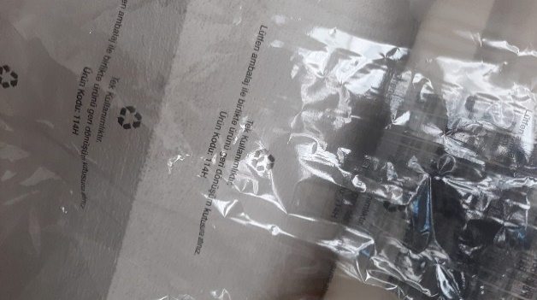
Geri dönüştürülmüş malzemeden üretilen terliklerimiz

- Sertifikalı ürünlerin ve tedarikçilerin ürünleri tercih edilir. Coğrafi etiketli bazı gıda ürünleri kullanılmaktadır.
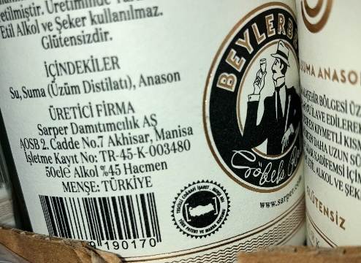
Coğrafi etiketli ürünümüz; Beylerbeyi Rakı

- Tehdit altındaki türler menülerimizde hiçbir şekilde kullanılmaz veya satılmaz

D1.2 Verimli satın alma
Atıkları en aza indirmek için gıda dahil sarf ve tek kullanımlık malların satın alınmasında verimlilik eses alınır.
- Kuruluşumuzun satın alma süreçlerinde, yeniden kullanılabilir, iade edilebilir ve geri dönüştürülmüş ürün ve malzemeler tercih eder.
- Su şişleri (cam olanlar geri dönüşümlüdür.)
- Damacana boşları iadeli olarak dönüştürülür.
- Büyük ambalajlı ürünler alınır, küçük ambalajlardan mümkün ölçüde kaçınılır.

- Sarf malzemeleri ve tek kullanımlık ürünlerin satın alınması ve kullanımı izlenir ve yönetilir.

- Odalarda büyük boy şampuan ve duş jeli kullanılır
- Odalarda 33 ml cam şişe su kullanılır
- Personel alanlarında damacana ile su tüketimi sağlanmaktadır

- Toplu olarak satın alınan gereksiz ambalajlardan (özellikle plastikten) kaçınılır.

D1.3 Enerji tasarrufu

Enerji tüketimi türe göre ölçülür ve toplam tüketimi en aza indirmek için adımlar atılır. Yenilenebilir enerji kullanımını arttırmak için projelerimiz mevcuttur.

- Kullanılan toplam enerji izlenir ve yönetilir.
- Turist/gece başına kullanılan enerji miktarı, her enerji türü için izlenir.
- Enerji kullanımını en aza indiren ekipman ve uygulamalar kullanılır.
- Enerji tüketiminin birim başına (geceleme) azaltılması için hedefleri mevcuttur.
- Personel ve misafirlere enerji kullanımını en aza indirme konusunda bilgilendirmeler ve
kontroller yapılmaktadır.
- Genel alanlarda bulunan kapılarımıza fotosel kurarak enerji tasarrufu sağlayıp, enerji tüketimimizi azalttık.

D1.4 Su tasarrufu
Su tüketimi türe göre ölçülür ve genel tüketimi en aza indirmek için uygulamalarımız mevcuttur. Su temini sürdürülebilirdir ve çevresel akışları olumsuz etkilemez.

- Otelde su kaynağı belediye şebeke kanalından sağlanmaktadır.
- Kaynak temelli olarak turist/gece başına kullanılan su izlenir ve yönetilir.
- Su tüketimini en aza indiren fotoselli musluklar kullanılır.
- Bölgedeki turizmin su kaynakları üzerindeki kümülatif etkileri göz önünde bulundurulmaktadır. Bu bölgede su sıkıntısı mevcut değildir.
- Birim başına su tüketimini azaltma hedefleri mevcuttur.
- Personel ve konuklara su kullanımını en aza indirme konusunda rehberlik edilir, uyarılarda bulunulur, odalarda, genel alanlarda, uyarı yazıları mevcuttur


Tüm musluklarda perlatör mevcuttur
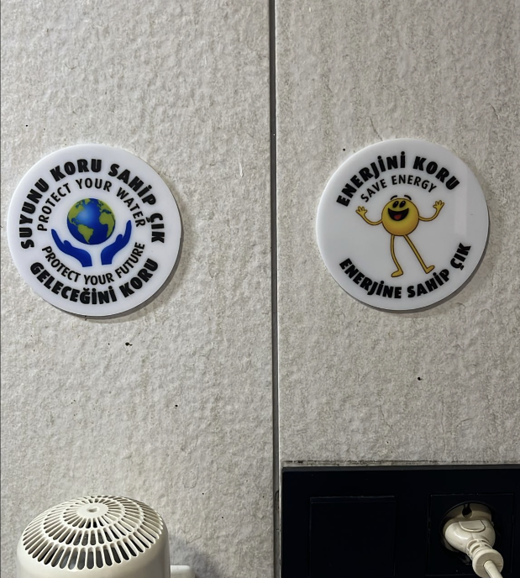
Su ve enerji tasarrufu için odalarda bilgilendirmeler mevcuttur

D2 Kirliliğin azaltılması

D2.1 Sera gazı emisyonları
Kuruluşumuzda karbon ayak izi hesaplanmıştır. Karbon ayak izinin yüksek olması halinde ağaç dikilerek dengeleme yapılır.
- Kuruluşumuzda sera gazı emisyonları izlenir ve yönetilir. Ölçümler yapılmaktadır.
- Turist/gece başına karbon ayak izi izlenir ve hedefler mevcuttur.
- İşletme tarafından kontrol edilen tüm kaynaklardan önemli yıllık emisyonları önlemek ve azaltmak için önlemler alınır.
- Karbon ayak izinin fazla olması halinde ağaçlandırma yöntemi ile dengeleme sağlanır.

D2.2 Taşımacılık

Nakliye miktarını azaltmak için misafir, çalışanlar, tedarikçiler için planlamalar yapılır.

- Tedarik süreçlerinde toplu dağıtım ve lojistik konusunda tedarikçilere destek olunur, acil ürün tedariği istenmez. Toplu alımlar yapılır, toplu sipariş verilir.
- Misafirlerin transferleri acente tarafından ya da kendi olanakları ile sağlanır.

D2.3 Atık su
Gri su dahil olmak üzere atık su kaynaklı riskler mevcut değildir.
- Atık su sistemimiz Belediye kanallarına bağlıdır.
- Arıtma sistemimiz ve herhangi bir deşarj ünitemiz mevcut değildir.

D2.4 Katı atık

Gıda atığı da dahil olmak üzere atık ölçülür, atık azaltma hedeflerimiz mevcuttur. Atıklar yasalara uygun olarak bertaraf edilir.
- Turist/gece başına bertaraf edilen katı atık miktarı izlenir ve yönetilir.
- Atık yönetim planı mevcuttur. Tehlikeli atıkların bertarafı Motat sistemi üzerinden sağlanır.
- Atık bertarafı devlet tarafından işletilen veya onaylanan bir tesise aittir ve tesisin çevre veya yerel/bölgedeki nüfus üzerinde olumsuz bir etkisi mevcut değildir. Atıkların tamamı Belediye ya da lisanslı firmalar tarafından uzaklaştırılır.
- Bertaraf edilen katı atık türüne göre ölçülür.

D2.5 Zararlı maddeler
Pestisitler, boyalar, yüzme havuzu dezenfektanları ve temizlik malzemeleri de dahil olmak üzere zararlı maddelerin kullanımı en aza indirmek için talimatlara uygun kullanım sağlanır

- Zararlı maddelerin bir envanteri çıkarılmış ve malzeme güvenliği veri sayfaları (MSDS) tutulmuştur.
- Daha çevre dostu alternatifler sağlamak için araştırmalar yapılır
- Kimyasallar, ayrı depolanır kilitli olarak muhafaza edilir. Kullanım talimatlarına uygun olarak kullanılır.
- Misafirlerimizin, çevreye zararlı olan toksik güneş kremleri ve kozmetik ürünleri hakkında bilgilendirilmesi SPA alanında sağlanmaktadır.

D2.6 Kirliliğin en aza indirilmesi

İşletme, gürültü, ışık, yüzey akışı, erozyon, ozon tabakasını incelten maddeler ile hava, su ve toprak kirleticilerden kaynaklanan kirliliği en aza indirmek için uygulamalara sahiptir ve bunları uygular.

- Soğutma sisteminde kullanılan gazlar ozon tabakasına zarar vermeyen tiptedir.
- Kozmetik ürünlerin kullanımının azaltılması konusunda SPA alanında misafirlere teşvikte bulunulur.

D3.1 Biyoçeşitliliğin korunması
Kuruluşumuz alanı içinde biyolojik çeşitliliğin korunması için önlem alınır. Biyoçeşitlilik açısında özel koruma alanımız mevcut değildir.

- Kuruluşumuzda canlı beslenmez, evcil hayvan besleme konusunda yasalar takip edilir.
- Otelimizin bulunduğu alanda, vahşi yaşam bulunmaz olası kedi v.b canlıların uzaklaştırılması için uygulamalar mevcut değildir.
- Kuruluşumuzda bulunan bitkilerin envanteri yapılmıştır.
- Kuruluşumuz şehir merkezinde olduğu için bir peyzaj alanı bulunmamaktadır. Sadece iç dekorasyonda canlı saksı bitkileri bulunmaktadır . Bu bitkilerin de envanteri yapılmış olup sulamaları kendi personelimiz tarafından yapılmaktadır.
3.2 İstilacı türler
Kuruluşumuzda istilacı türler bulunmamaktadır.

D3.3 Doğal alanlara ziyaretler
Olumsuz etkileri en aza indirmek ve ziyaretçi memnuniyetini en üst düzeye çıkarmak için kültürel ve doğal alanlara ziyaretlerin yönetim ve tanıtımı için kurallar ve öneriler belirlenmiştir.
  - Misafirler için doğal alanların ziyaretleri için kurallar ve öneriler belirlenmiştir.
  - Çalışanlar yerel/bölgenin doğal ve kültürel mirası hakkında bilgilendirilir ve eğitilir. Eğitim içeriğinde yakın doğal çevre ile ilgili bilgiler mevcuttur.

D3.4 Yaban hayatı etkileşimleri
Serbest dolaşımdaki yaban hayatı ile etkileşimler yaban hayatına zarar vermeyecek şekilde planlanır.
  - Kuruluşumuzda canlı beslenmez, evcil hayvan besleme konusunda yasalar takip edilir.
  - Otelimizin bulunduğu alanda, vahşi yaşam bulunmaz olası kedi vb. canlıların uzaklaştırılması için uygulamalar mevcut değildir. Kedilerin beslenmesi için alanlara kuru mama ve su bırakılır.

D3.5 Hayvan sağlığı ve refahı
Hiçbir vahşi hayvan türü edinilemez, yetiştirilemez veya esir tutulmaz.
Kuruluşumuzda hiçbir vahşi hayvan türü edinilememiş veya kafese konularak beslenmemektedir.

D3.6 Yaban hayatı avcılığı ve ticareti
Yaban hayatı türleri, kullanımlarının sürdürülebilir olmasını ve yerel/bölgesel ve uluslararası yasalara uygun olmasını sağlayan düzenlenmiş bir faaliyetin parçası olmaları dışında avlanamaz, toplanamaz, tüketilmez, sergilenmez, satılmaz veya ticari faaliyetlere konu edilmez.
Kuruluşumuzda avlanma ve avcılık uygulaması mevcut ve mümkün değildir yine de kuruluşumuz bu konudaki yasalar konusunda farkındalığını sürdürür ve takip eder. MSC ve ASC sertifikalı kuruluşlardan alışveriş yapılır.

